ТЕТРАДЬ ПЕДАГОГА-ПСИХОЛОГА

«МОЯ УСПЕШНАЯ ТЕТРАДЬ»

3 класс (для обучающихся с задержкой психического развития (вариант 7.2)

Педагог-психолог: ________________________
Ученик(ца): ______________________________
Начало занятий: ______________
Конец занятий: _______________

ИНСТРУКЦИЯ ДЛЯ ВЗРОСЛОГО
Как работать с тетрадью
- Каждый разворот – одна неделя (можно выполнять на коррекционных занятиях или дома с родителями).
- Ребёнок выполняет задания строго по порядку. Вверху каждой страницы – значок-алгоритм:
Слушаю → Делаю → Проверяю → Оцениваю
- Не исправляйте ошибки за ребёнка. В каждом занятии есть задание «Проверяй-ка» – пусть найдёт ошибку сам.
- В конце разворота – рефлексия (жёлтый кружок). Обязательно похвалите ребёнка, даже если сделано не всё.
- Входную и итоговую диагностику проводит психолог индивидуально.

НЕДЕЛЯ 1 – ВХОДНАЯ ДИАГНОСТИКА
Дата: ______________

1. Понимание инструкции
Прочитай: «Чтобы сделать уроки, нужно: 1) достать дневник, 2) открыть задание, 3) выполнить задание, 4) проверить работу, 5) убрать в рюкзак.»
Вопрос: Что нужно сделать сразу после того, как выполнил задание? Подчеркни.

2. Запомни последовательность
Психолог читает: «Встать, умыться, одеться, позавтракать, идти в школу».
Запиши по порядку:
- __________ 2. __________ 3. __________ 4. __________ 5. __________

3. Задача
«В коробке было 15 карандашей. Саша взял 4, а Маша – 3. Сколько осталось?»
Ответ: ______

4. Самооценка (обведи)
Как ты обычно делаешь домашнее задание?
– сам(а) – иногда сам(а) – с помощью взрослых

Бланк входной диагностики (ЗПР, 3 класс, 7.2)
Показатель | Результат | Ориентир
Понимание инструкции (подчеркнул «проверить работу») | да / после подсказки / нет | после подсказки
Слуховая память (из 5) | ____ из 5 | 3–4
Решение задачи (15 – 4 – 3 = 8) | верно / ошибка | верно или ошибка
Самооценка | адекватна / занижена / завышена | адекватна
Принимает помощь | да / частично / нет | да
Стартовый уровень сложности для тетради:
☐ Начало года (недели 2–5)
☐ II четверть (недели 6–9)
☐ III четверть (недели 10–13)
☐ IV четверть (недели 14–34)

НЕДЕЛЯ 2
Дата: _______ Моё настроение (обведи): 

Гимнастика для мозга
1 «Колечко»: соединяй большой палец с каждым по очереди.
Задание 1. Внимание – «Найди все квадраты ▢ и зачеркни их одной чертой». ▢ ○ ▢ ○ ▢ ▢ ○ ▢ ○ ▢ ○ ▢ ○ ▢ ○ ▢ ▢ ○ ▢ ○ ▢ ○

Задание 2. Память – «Посмотри 10 секунд на ряд: ▢ ○ ▲ ▢. Закрой. Нарисуй такой же ряд».________________________________
Задание 3. Мышление – «Что лишнее? Обведи». 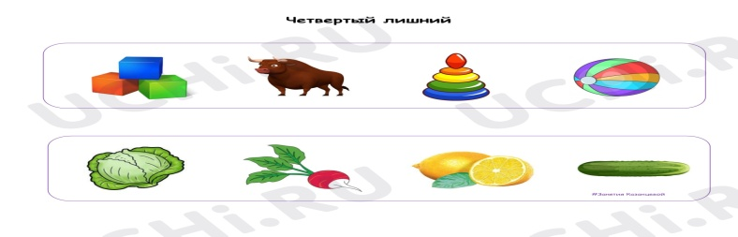

Задание 4. Самопроверка – «Найди ошибку в ряду: ▢ ○ ▲ ▢ ○ ▲ ▢ ○ ▢. Зачеркни неправильный значок».

НЕДЕЛЯ 3
Дата: _______ Моё настроение (обведи):

🔹 Гимнастика для мозга
1️ «Колечко»: соединяй большой палец с каждым по очереди.
Задание 1. Внимание – «Зачеркни все треугольники ▲». ▲ ○ ▲ □ ▲ ▲ ○ ▲ □ ▲ ▲ ○ ▲ □ ▲ ▲ ○ ▲ □ ▲▲ ○ ▲ □ ▲ ▲ ○ ▲ □ ▲

Задание 2. Память – «Запомни ряд: ○ □ ○ ▲. Нарисуй после закрытия». ____________________________________
Задание 3. Мышление – «Что лишнее?» 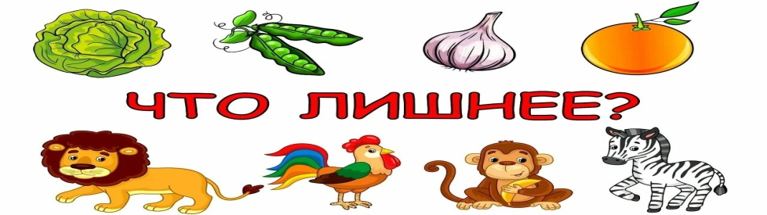

Задание 4. Самопроверка – «Найди ошибку: ▲ ○ □ ▲ ○ □ ▲ ○ □ ○»

НЕДЕЛЯ 4
Дата: _______ Моё настроение (обведи):

🔹 Гимнастика для мозга
1️ «Перекрёстные шаги»: коснись правой рукой левого колена.
Задание 1. Внимание – «Зачеркни все круги ○, обведи квадраты □». ○ □ ○ □ ○ ○ □ □ ○ ○ ○ □ ○ □ ○ ○ □ □ ○ □ ○ □ ○ ○ □ □
Задание 2. Память – « ▲ □ ○ ▲ □. Нарисуй после закрытия». ____________________________________
Задание 3. Мышление – «Что общего?» 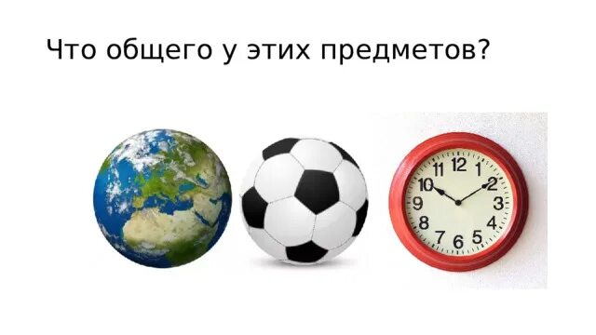

Задание 4. Самопроверка – «В ряду цифр найди ошибку: 1 2 3 4 5 6 7 8 9 10 – пропущена цифра 4? Проверь».

НЕДЕЛЯ 5
Дата: _______ Моё настроение (обведи):

🔹 Гимнастика для мозга
1. «Перекрёстные шаги»: коснись правой рукой левого колена.

1.Внимание – «Зачеркни все буквы А, подчеркни буквы О». А В О А М О А О В А А В О А М О А О А В О А М О А О В А В А

2.Память – «Запомни 4 слова: дом, лес, кот, сон. Напиши».___________________________________

3.Мышление – «Найди лишнее: плывёт, летит, бежит, зелёный»

4.Самопроверка – «Найди ошибку: 2+3=5, 4+1=6, 5-2=3»

НЕДЕЛЯ 6 (начало II четверти – усложнение)
Дата: _______ Моё настроение (обведи):

🔹 Гимнастика для мозга
1. «Перекрёстные шаги»: коснись правой рукой левого колена.

1.Внимание – «Зачеркни все квадраты ▢, обведи круги ○, подчеркни треугольники ▲».
▢ ○ ▲ □ ○ ▲ ○ ▢ ▲▢ ○ ▲ □ ○ ▲ ○ ▢ ▲▢ ○ ▲ □ ○ ▲ ○ ▢ ▲▢ ○ ▲ □ ○ ▲ ○ ▢ ▲▢ ○ ▲ □ ○ ▲ ○ ▢ ▲

2.Память – «Покажу 5 фигур: ▲ □ ○ △ ◇. 15 секунд. Нарисуй».___________________________________

3.Мышление – «Что лишнее? Стол, стул, шкаф, тарелка. Почему?» (устно)

4.Самопроверка – «В примерах одна ошибка: 7-3=4, 8+2=9, 5+5=10. Найди».

НЕДЕЛЯ 7

Дата: _______ Моё настроение (обведи):

🔹 Гимнастика для мозга
1. «Перекрёстные шаги»: коснись правой рукой левого колена.

1.Внимание – «Зачеркни все цифры 3, обведи цифры 5».
3 5 2 3 8 5 3 5 2 3 5 3 5 2 3 8 5 3 5 2 3 53 5 2 3 8 5 3 5 2 3 53 5 2 3 8 5 3 5 2 3 5
2.Память – «Запомни 5 слов на слух: кот, лес, дом, мяч, сок. Запиши»._______________________________________

3.Мышление – «Продолжи ряд: 2, 4, 6, __, __»

4.Самопроверка – «Найди ошибку в своём ответе к заданию на память ».

НЕДЕЛЯ 8
Дата: _______ Моё настроение (обведи):

🔹 Гимнастика для мозга
1. «Перекрёстные шаги»: коснись правой рукой левого колена.

1.Внимание – «Зачеркни все цифры 3, обведи цифры 5».время 1 минута
3 5 2 3 8 5 3 5 2 3 5 3 5 2 3 8 5 3 5 2 3 53 5 2 3 8 5 3 5 2 3 53 5 2 3 8 5 3 5 2 3 5
2.Память – «Запомни 5 слов на слух: кот, лес, дом, мяч, сок. Запиши»._______________________________________

3.Мышление – «Продолжи ряд: 2, 4, 6, __, __»

4.Самопроверка – «В тексте "У Сони был котик Мурзик. Она его кормила молоком." найди лишнее слово?» (нет лишнего, но можно спросить, всё ли верно)

НЕДЕЛЯ 9
Дата: _______ Моё настроение (обведи):

🔹 Гимнастика для мозга
1. «Перекрёстные шаги»: коснись правой рукой левого колена.

1.Внимание – «Зачеркни все буквы П, обведи Р, подчеркни В».
П Р В П В Р П Р В П П Р В П В Р П Р В П П Р В П В Р П Р В П П Р В П В Р П Р В П П Р В П В Р П Р В П П Р В П В Р П Р В П (1 минута)
2.Память – «Запомни 5 слов на слух: кот, лес, дом, мяч, сок. Запиши»._______________________________________

3.Мышление – «Что общего? (бабочка, птица, самолёт) –

4.Самопроверка – «Найди ошибку в ряду букв: А Б В Г Д Е Ж З И К»

НЕДЕЛЯ 10

Дата: _______ Моё настроение (обведи):

🔹 Гимнастика для мозга
1. «Перекрёстные шаги»: коснись правой рукой левого колена.

1.Внимание – «Зачеркни все цифры 3, обведи цифры 5».
3 5 2 3 8 5 3 5 2 3 5 3 5 2 3 8 5 3 5 2 3 53 5 2 3 8 5 3 5 2 3 53 5 2 3 8 5 3 5 2 3 5
2.Память – «Запомни 5 слов на слух: кот, лес, дом, мяч, сок. Запиши»._______________________________________

3.Мышление – «Продолжи ряд: 2, 4, 6, __, __»

4.Самопроверка – «Найди ошибку в своём ответе к заданию на память ».

НЕДЕЛЯ 11
Дата: _______ Моё настроение (обведи):

🔹 Гимнастика для мозга
1. «Перекрёстные шаги»: коснись правой рукой левого колена.

1.Внимание – «Зачеркни все гласные буквы (А, О, У, И, Ы), обведи согласные Б, В, Г».
А Б О В У Г И Ы А Б О В У Г И Ы А Б О В У Г И Ы А Б О В У Г И Ы А Б О В У Г И Ы (1,5 мин)
2.Память – «Запомни последовательность действий: подпрыгнуть, хлопнуть, присесть. Повтори».

3.Мышление – «Аналогии: день – ночь, зима – ? ___________»

4.Самопроверка – «В своём задании на внимание проверь, все ли буквы правильно зачёркнуты».

НЕДЕЛЯ 12
Дата: _______ Моё настроение (обведи):

🔹 Гимнастика для мозга
1. «Перекрёстные шаги»: коснись правой рукой левого колена.

1.Внимание – «корректура с 4 знаками: «Зачеркни знак +, обведи знак -, подчеркни =, в квадрат возьми ×».
+ - × = + - × = + -+ - × = + - × = + -+ - × = + - × = + -+ - × = + - × = + -+ - × = + - × = + -
2.Память – «Запомни 6 цифр на слух: 3 8 1 6 4 9. Запиши».

3.Мышление – «Найди закономерность: 5, 10, 15, __, __»

4.Самопроверка – «Найди смысловую ошибку в предложении: "Зимой дети купаются в реке и загорают"».

НЕДЕЛЯ 13
Дата: _______ Моё настроение (обведи):

🔹 Гимнастика для мозга
1. «Перекрёстные шаги»: коснись правой рукой левого колена.

1.Внимание – 4 символа (буквы): «Зачеркни М, обведи Н, подчеркни К, в квадрат Л». (2 минуты)
М Н К Л М Н К Л М Н К Л М Н К Л М Н К Л М Н К Л М Н К Л М Н К Л М Н К Л М Н К Л М Н К Л М Н К Л М Н К Л М Н К Л
2.Память – «Запомни 6 цифр на слух: 3 8 1 6 4 9. Запиши».

3.Мышление – «Исключи лишнее по абстрактному признаку: радость, грусть, веселье, стол»

4.Самопроверка – «Найди смысловую ошибку в предложении: "Зимой дети купаются в реке и загорают"».

НЕДЕЛЯ 14
Дата: _______ Моё настроение (обведи):

🔹 Гимнастика для мозга
1. «Перекрёстные шаги»: коснись правой рукой левого колена.

1.Внимание – усложнённая корректура с переключением: «Первую минуту зачёркивай все К. Вторую минуту обводи все квадраты Н».
М Н К Л М Н К Л М Н К Л М Н К Л М Н К Л М Н К Л М Н К Л М Н К Л М Н К Л М Н К Л М Н К Л М Н К Л М Н К Л М Н К Л
2.Память – «Запомни 6 слов: школа, ручка, тетрадь, учитель, парта, звонок. Запиши».

3.Мышление – «Два лишних: волк, лиса, заяц, берёза, сосна, дуб»

4.Самопроверка – «Найди смысловую ошибку в предложении: "Зимой дети купаются в реке и загорают"».

НЕДЕЛЯ 15
Дата: _______ Моё настроение (обведи):

🔹 Гимнастика для мозга
1. «Перекрёстные шаги»: коснись правой рукой левого колена.

1.Внимание – «Зачеркни все цифры, которые делятся на 2, обведи нечётные ». (2 минуты)
1 2 3 4 5 6 7 8 9 10 1 2 3 4 5 6 7 8 9 10 1 2 3 4 5 6 7 8 9 10 1 2 3 4 5 6 7 8 9 10 1 2 3 4 5 6 7 8 9 10
2.Память – «Запомни ряд из 8 символов: ○ ▲ □ ◇ △ ○ ▲ □. Нарисуй».

3.Мышление – «Закончи аналогию: врач – больница, учитель – __________»

4.Самопроверка – «В примерах на сложение найди и исправь ошибки: 12+7=19, 15+3=17, 24+5=29, 31+6=38».

НЕДЕЛЯ 16
Дата: _______ Моё настроение (обведи):

🔹 Гимнастика для мозга
1. «Перекрёстные шаги»: коснись правой рукой левого колена.

1.Внимание – «Зачеркни все цифры, которые делятся на 2, обведи нечётные ». (2 минуты)
1 2 3 4 5 6 7 8 9 10 1 2 3 4 5 6 7 8 9 10 1 2 3 4 5 6 7 8 9 10 1 2 3 4 5 6 7 8 9 10 1 2 3 4 5 6 7 8 9 10
2.Память – «Запомни 7 слов на слух. Запиши: ветер, солнце, дождь, снег, град, туча, радуга».

3.Мышление – «Найди общее: часы, термометр, весы – что делают?»

4.Самопроверка – «В примерах на сложение найди и исправь ошибки: 12+7=19, 15+3=17, 24+5=29, 31+6=38».

НЕДЕЛЯ 17
Дата: _______ Моё настроение (обведи):

🔹 Гимнастика для мозга
1. «Перекрёстные шаги»: коснись правой рукой левого колена.

1.Внимание – «Зачеркни все цифры, которые делятся на 2, обведи нечётные ». (2 минуты)
1 2 3 4 5 6 7 8 9 10 1 2 3 4 5 6 7 8 9 10 1 2 3 4 5 6 7 8 9 10 1 2 3 4 5 6 7 8 9 10 1 2 3 4 5 6 7 8 9 10
2.Память – «Запомни ряд из 8 символов: ○ ▲ □ ◇ △ ○ ▲ □. Нарисуй».

3.Мышление – «Что лишнее? Метр, килограмм, литр, час (час – единица времени, остальные меры)»

4.Самопроверка – «В примерах на сложение найди и исправь ошибки: 12+7=19, 15+3=17, 24+5=29, 31+6=38».

НЕДЕЛЯ 18
Дата: _______ Моё настроение (обведи):

🔹 Гимнастика для мозга
1. «Перекрёстные шаги»: коснись правой рукой левого колена.

1.Внимание – «Зачеркни все буквы, которые не встречаются в слове "собака" (зачёркиваем все, кроме С,О,Б,А,К)».2мин
С О Б А К Д Е Ж С О Б А К Д Е Ж С О Б А К Д Е Ж С О Б А К Д Е Ж С О Б А К Д Е Ж С О Б А К Д Е Ж С О Б А К Д Е Ж С О Б А К Д Е Ж
2.Память – «Запомни 8 цифр (зрительно, карточка 10 сек): 4 7 2 9 1 5 8 3.
Запиши»._________________________________

3.Мышление – «Что лишнее? Метр, килограмм, литр, час (час – единица времени, остальные меры)»

4.Самопроверка – «В примерах на сложение найди и исправь ошибки: 12+7=19, 15+3=17, 24+5=29, 31+6=38».

ИТОГОВАЯ ДИАГНОСТИКА
Дата: ______________

1. Понимание инструкции
Прочитай: «Чтобы приготовить бутерброд: 1) взять хлеб, 2) намазать масло, 3) положить сыр, 4) накрыть хлебом.»
Вопрос: Что делаем после того, как намазали масло? Подчеркни.

2. Запомни последовательность
Психолог читает: «Достать пенал, взять ручку, открыть тетрадь, написать число, начать работу».
Запиши по порядку:
- __________ 2. __________ 3. __________ 4. __________ 5. __________

3. Задача
«В вазе было 12 конфет. Съели 5, мама положила ещё 3. Сколько стало?»
Ответ: ______

4. Самооценка
Как ты теперь делаешь уроки?
– сам(а) – иногда сам(а) – с помощью взрослых

Бланк итоговой диагностики
Сравнительная динамика (заполняется по сравнению с входной):
Показатель | Входная | Итоговая | Динамика (+, =, -)
Понимание инструкции
Слуховая память (из 5)
Решение задачи (12 – 5 + 3 = 10)
Самооценка
Принятие помощи
Общее заключение: ________________________________________
Рекомендации: __________________________________________

ЛИСТ НАБЛЮДЕНИЙ ПСИХОЛОГА
Заполняется раз в 4 недели.
Неделя | Самостоятельность (1–3) | Ошибок в самопроверке | Эмоциональный фон | Примечания
4
8
12
16
20
1 – постоянная помощь, 2 – частичная подсказка, 3 – полностью сам.

